别克昂科威S微博明星社会化营销
广 告 主：别克
所属行业：汽车
执行时间：2020.07.31-08.31
参选类别：社会化营销类
营销背景
7月昂科威S作为上汽通用别克旗下中型SUV华丽出道，车型携手代言人万茜空降微博。
营销目标
品牌希望借助媒体平台优势，借助明星在微博上的影响力和号召力，触达目标客户，传递新款车型卖点，昂科威S将代言人粉丝力发挥到最大，实现昂科威S与粉丝的双向沟通。
策略与创意
这个夏天，漂亮无疑是属于万茜的，万茜凭借积极的心态、想到就去做的行动力赢得了许多微博网友的喜爱，充分诠释了活出漂亮的意义。
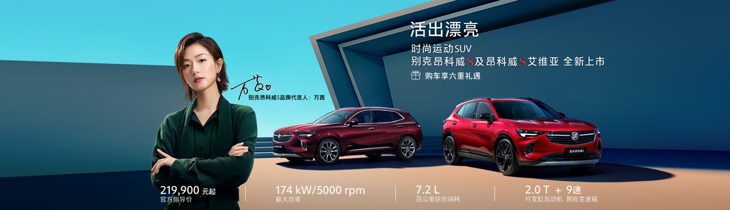
7月，昂科威S作为上汽通用别克旗下中型SUV华丽出道，车型携手代言人万茜空降微博，借势多话题运营，原生内容定制，台网热点，三大维度助力昂科威S将代言人粉丝力发挥到最大，实现昂科威S与粉丝的双向沟通。
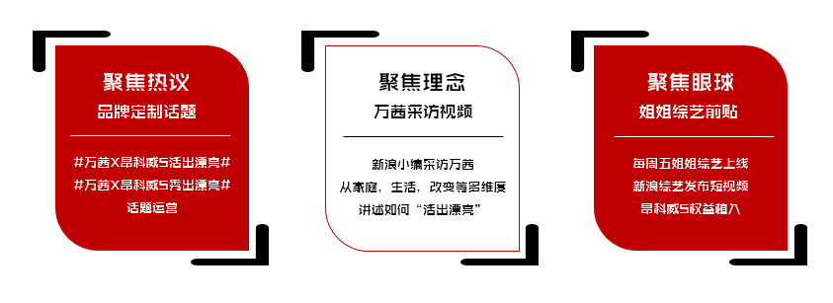
执行过程/媒体表现
7月，昂科威S作为上汽通用别克旗下中型SUV华丽出道，车型携手代言人万茜空降微博，借势多话题运营，原生内容定制，台网热点，三大维度助力昂科威S将代言人粉丝力发挥到最大，实现昂科威S与粉丝的双向沟通。
7月26日活动开启，明星热点话题#万茜昂科威S活出漂亮#上线，万茜携昂科威S邀请粉丝共同活出漂亮，揭开新车预售序幕。
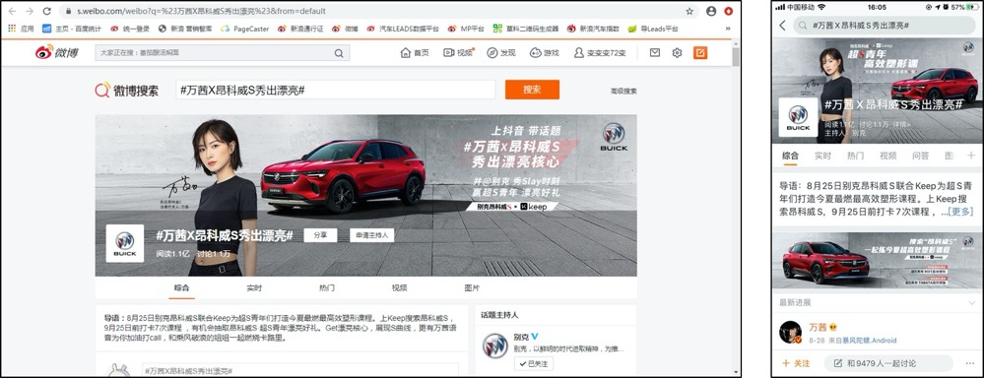
紧接着7月29日昂科威S迎来上市发布会，现场邀请吉娜·爱丽丝，付鹏和姜老刀参与互动，代言人万茜以连线形式空降昂科威S上市直播间，瞬间掀起微博网友刷屏式表白。
与此同时，新浪娱乐独家对话万茜，以#万茜心目中的成团名单#话题切入畅聊姐姐台前幕后的那些事，邀请万茜从成团、家庭、事业，改变四大维度讲述自己如何“活出漂亮”。
8月27日，昂科威S携手万茜再次邀请粉丝打卡#万茜昂科威S秀出漂亮#话题，万茜第一时间发博分享昂科威S级高效塑形课，和微博用户一起秀出漂亮核心。
活动期间，伴随节目每周上新，衍生热搜持续影响明星粉丝，昂科威S车型更是第一时间触达目标人群。
营销效果与市场反馈
短短一个月，昂科威S借势明星三大热点话题激发6.3亿次围观，12.3万次微博网友讨论；30位KOL助力昂科威S品牌TVC，实现11万次转评赞；新浪娱乐，新浪综艺等10个微博娱乐大号参与发布万茜采访视频，为昂科威S带来140万次理念曝光；别克官微更是借势本次微博明星营销增加粉丝13,955人，实现明星与昂科威S车型声量双赢。
通过本次微博明星营销，昂科威S与万茜这对漂亮CP在亿万微博网友的见证中C位出道。
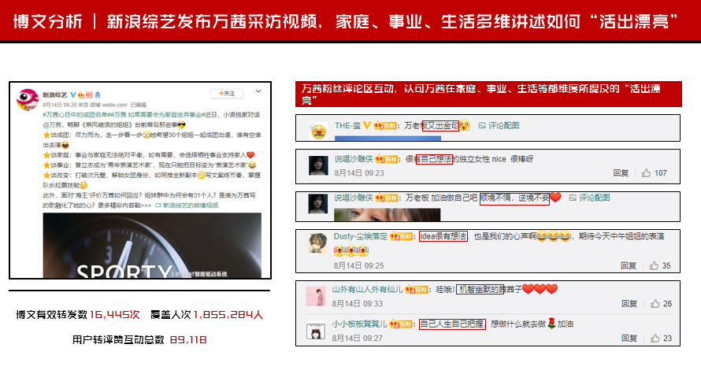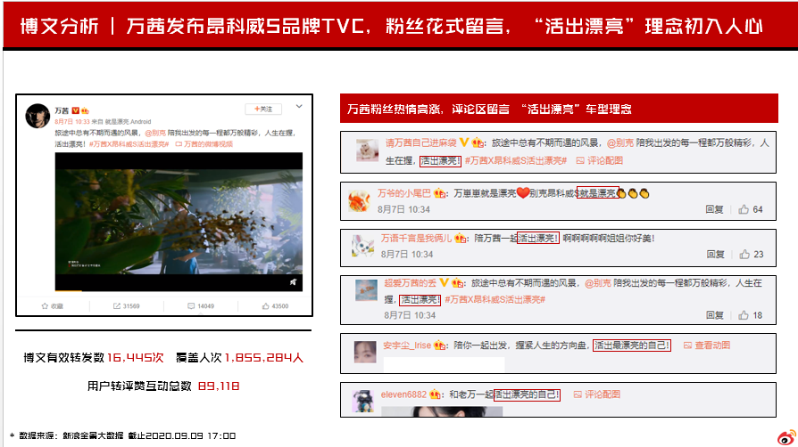
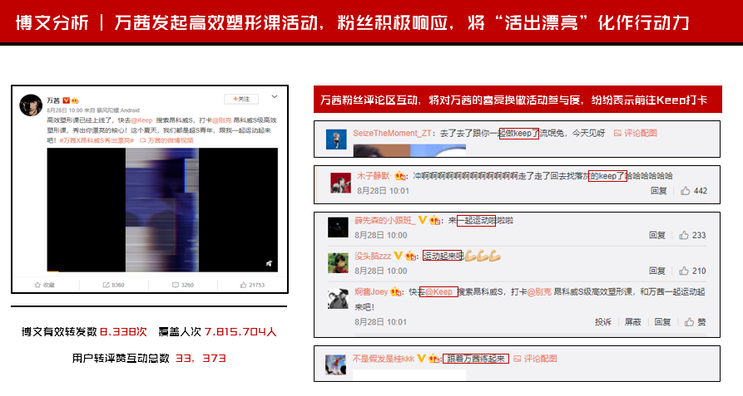
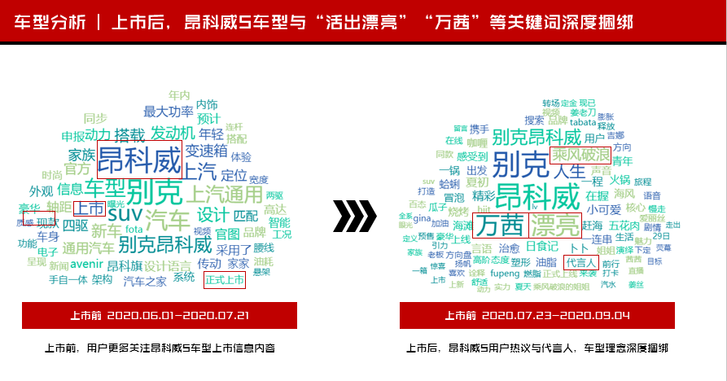
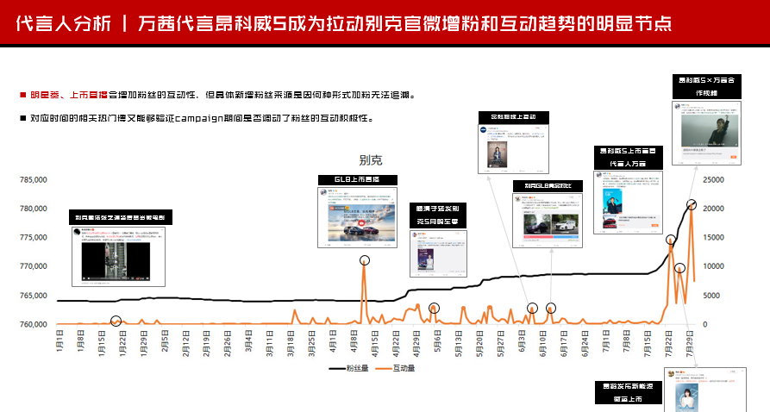
数据来源：微博全景大数据，2020.07.31-2020.08.31

